ГУК «Централизованная библиотечная сеть Гомельского района»

История любви
Рекомендательный список
литературы женских романов Лоры Бекитт

2018

История любви : Рекомендательный список литературы женских романов Лоры Бекитт / ГУК «Централизованная библиотечная сеть Гомельского района» ; сост. К. Н. Сильченко. — Гомель, 2018.

Лора Бекитт — автор множества романов, действие которых происходит в различные эпохи, в разных странах. Все романы изданы под псевдонимом Лора Бекитт, жанр романов: любовно-приключенческий, сюжет основывается на фоне реальных исторических событий.

© ГУК «Централизованная библиотечная сеть Гомельского района», 2018

- Бекитт, Л. Горячий ветер любви / Лора Бекитт – Минск : Книжный дом, 2014. – 512 с. – (История любви)
У Хасана, чиновника, живущего в Багдаде во времена правления легендарного халифа Харун аль-Рашида, два сына - старший Амир, избалованный красавец, и младший Алим - ребенок от славянской наложницы. Их жизнь складывается по-разному. Амир соблазняет сироту Зюлейку и бросает ее ради невесты отца Джамили, а Алим становится единственным наследником. Ни братья, ни нашедшая приют у бедуинов пустыни Зюлейка, ни тоскующая по Амиру Джамиля не подозревают, насколько причудливо и непредсказуемо переплетутся их судьбы...

- Бекитт, Л. Запертный рай / Лора Бекитт – Минск : Книжный дом, 2013. – 514 с. – (История любви)

В далеком 1846 году на одном из островов южных морей судьба свела француженку Эмили Марен и вождя полинезийского племени Атеа. Ради белой девушки Атеа бросает свою невесту, красавицу Моану, а Эмили готова променять жизнь в Париже на любовь «дикаря». Но влюбленные еще не знают, какие испытания ждут их на пути к запретному счастью…

- Бекитт, Л. Дикая слива / Лора Бекитт – Минск : Книжный дом, 2013. – 510 с. – (История любви)
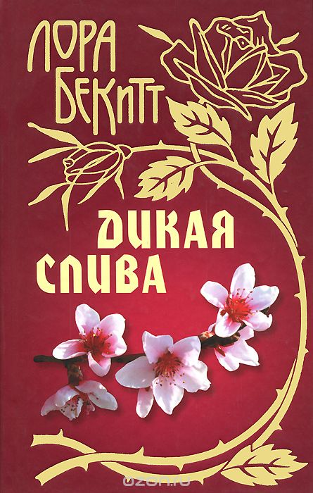
В Китае в далеком XVII веке, во времена власти маньчжуров, случалось всякое. Вот и судьба бедного мальчика Куна мгновенно изменилась, когда им заменили случайно умершего наследника могущественного князя. Прошли годы, и тайна подмены едва не раскрылась. Невольной спасительницей Куна стала его возлюбленная китаянка Мэй, и теперь он должен решить: продолжать ли жить под именем княжеского сына и потерять любовь или же стать самим собой и жениться на Мэй…

- Бекитт, Л. Любовь самурая / Лора Бекитт – Минск : Книжный дом, 2013. – 512 с. – (История любви)
Молодого самурая Акиру покорила Кэйко, наложница его господина, князя Нагасавы. Когда об их близости становится известно князю, Кэйко, чтобы спасти свою жизнь, во всем обвиняет возлюбленного. Чудом избежав позорной казни, Акира покидает родные места, но его сердце стремится к Кэйко...

- Бекитт, Л. Мотылек летит на пламя / Лора Бекитт – Минск : Книжный дом, 2013. – 509 с. – (История любви)

Это история запретной, скандальной любви, случившейся в середине XIX века. Спасаясь от голода, ирландка Айрин О’Келли едет в Америку к родственникам, владельцам хлопковой плантации. Вопреки нравам местной аристократии, она влюбляется в раба своего дяди, мулата Алана. Айрин грозит несмываемый позор, а ее возлюбленному — смерть, но они отчаянно борются за свое счастье.

- Бекитт, Л. Остров судьбы / Лора Бекитт – Минск : Книжный дом, 2013. – 514 с. – (История любви)
Любви Орнеллы и Дино мешает давняя вражда их семей. В ответ на признание юноши Орнелла ранит его выстрелом из ружья, а потом понимает, что сердечная страсть сильнее господствующих в XIX веке на Корсике традиций кровной мести. Цена их тайных свиданий высока: на одну чашу весов положены чувства, на другую — угроза проклятия со стороны близких людей и изгнание с острова…

- Бекитт, Л. По воле рока / Лора Бекитт – Минск : Книжный дом, 2013. – 508 с. – (История любви)

Судьбы двух женщин - патрицианки и рабыни - оказываются в коварных тисках условностей Древнего Рима. Ливия Альбина вынуждена выйти замуж согласно воле отца и вопреки любви к молодому красавцу Гаю Эмилию, а ее рабыня Тарсия отдала свое сердце гладиатору Элиару. Обстоятельства вынуждают влюбленных бежать из Рима, но если их настигнет погоня, то смерть неизбежна…

- Бекитт, Л. Цветок страсти / Лора Бекитт – Минск : Книжный дом, 2013. – 512 с. – (История любви)
В жизнь жительницы Парижа дворянки Элианы де Мельян врывается жестокий ветер революции. Потерявшая близких людей и свое состояние, она брошена в тюрьму и приговорена к гильотине. В последний момент благодаря отважному незнакомцу ей удается бежать. Между Элианой и Бернаром вспыхивает любовь, которую ожидают невзгоды и испытания…

